《面向对象技术与方法》结课设计
EduMind Agent 智学伴
智能学习计划与协作系统项目文档
项目元数据 | 说明
项目类型 | 三人团队项目；Web 前端 + Node.js Server 端；接入 LM Studio 本地 LLM 服务
项目边界 | 课程学习目标、任务拆解、笔记沉淀、AI 辅导与协作同步
代码规模 | 前后端、测试、AI 资源目录等源码共 54566 行，满足团队项目 50000+ 行要求（scripts/linecount.mjs 统计）
运行地址 | 默认 http://127.0.0.1:4077，截图验证端口 4081
文档日期 | 2026-05-23

本文档按照课程要求组织为《系统需求文档》《系统设计文档》《项目管理文档》三部分，并包含领域模型、UML 图、架构说明、运行截图、AI 应用情况和开发记录。

目录
- 一、系统需求文档
- 二、系统设计文档
- 三、项目管理文档
- 附录：运行与提交说明

一、系统需求文档

1.1 项目可行性分析与领域边界
EduMind Agent 面向高校课程项目化学习场景，解决学生在多课程并行、任务拆解不清晰、复习材料分散、项目文档证据难以沉淀等方面的问题。系统领域边界限定为“学习计划与协作”，不覆盖教务选课、正式成绩录入、在线支付等校级系统能力。
- 服务用户：学生、任课教师和系统管理员。学生使用系统创建目标、拆解任务、记录笔记并调用 AI 学习教练；教师查看课程协作消息并提供指导；管理员负责系统配置与资源维护。
- 核心价值：通过 AI 问答、计划生成和笔记摘要把学习活动变成可执行任务，并通过 SSE 同步保持多端信息一致。
- 可行性：项目使用 Node.js 内置模块、浏览器原生 ES Modules 和 JSON 文件存储，无需外网安装依赖，便于课程提交、演示和复现。

竞品分析
系统 | 优势 | 不足 | 本项目差异
Notion/飞书文档 | 文档与协作能力强 | 学习计划、课程上下文和 AI 服务需要自行拼装 | 将课程、目标、任务、笔记、AI 辅导放入同一领域模型
豆包/通用 AI App | 对话体验好，模型能力强 | 缺少课程项目管理与本地持久化 | AI 作为后端服务，与目标/任务/笔记微服务协同
普通 Todo App | 任务管理轻量 | 不理解课程场景和项目证据 | 任务与课程、笔记、文档要求、协作消息关联

1.2 系统功能分析、原型设计及开发计划
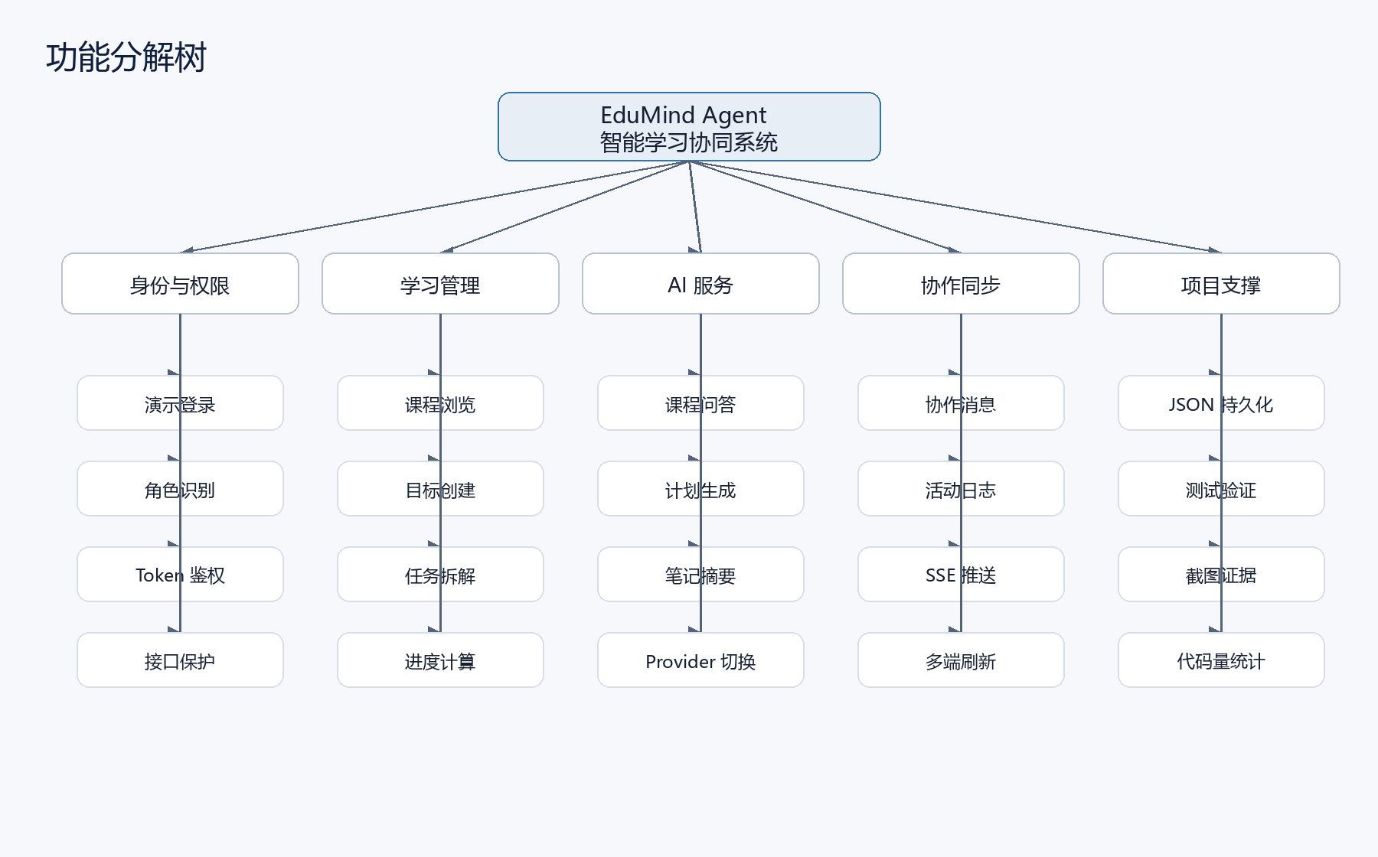
图 1 功能分解树：从身份、学习、AI、协作和项目支撑五类能力展开。

功能重要性与依赖关系
功能 | 权重 | 依赖 | 前端/后端边界
登录与鉴权 | 10 | 无 | 前端保存 Token；后端签发和校验 Token
课程/目标/任务管理 | 10 | 登录 | 前端表单与列表；后端领域服务、仓储和进度计算
AI 问答与计划生成 | 9 | 登录、学习上下文 | 前端对话界面；后端 AITutorService 与 LLM Provider
协作消息与活动日志 | 8 | 登录 | 前端协作区；后端消息仓储、SSE 推送
截图、测试、文档证据 | 7 | 项目可运行 | 脚本生成截图；文档嵌入证据

UML 用例图与权限分配
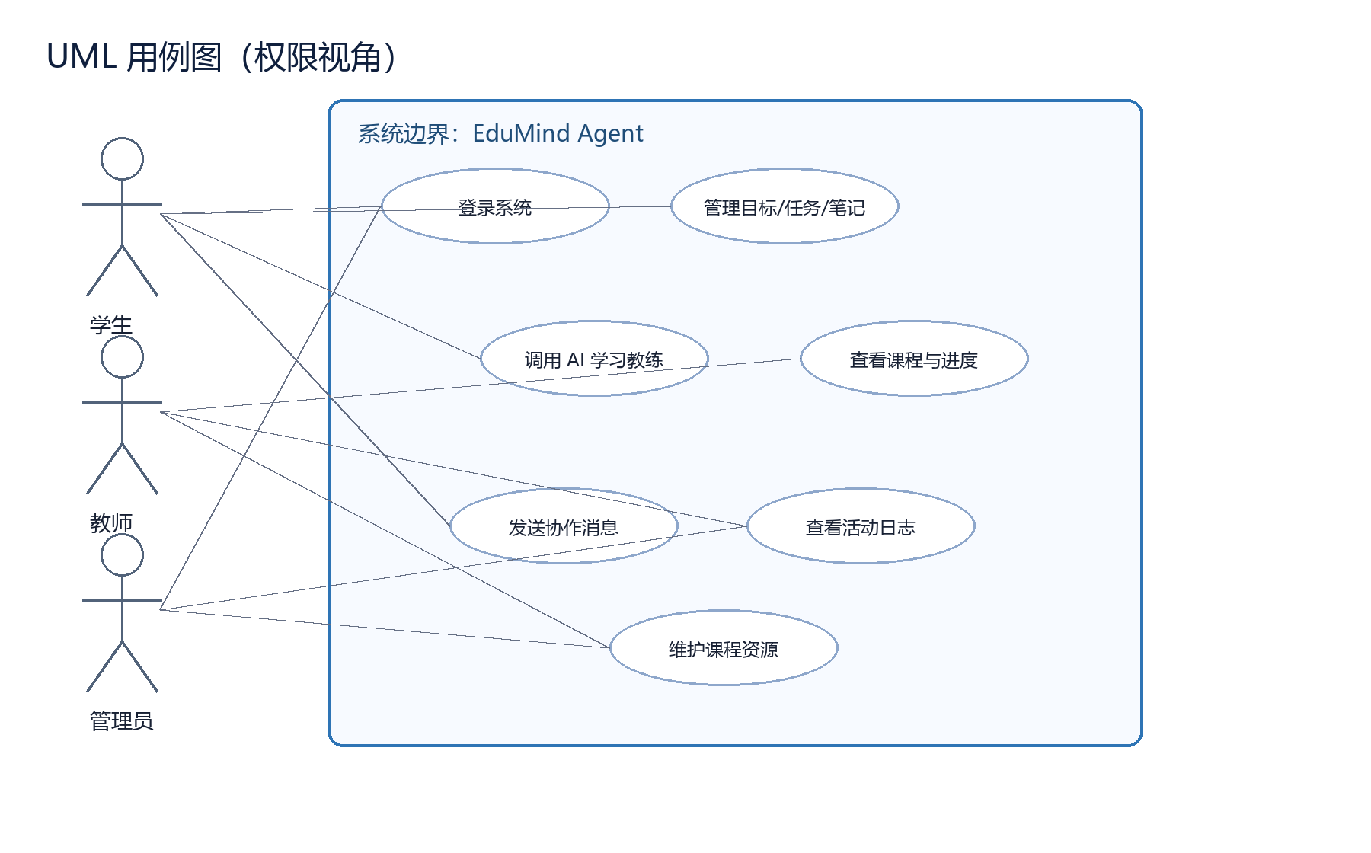
图 2 用例图：学生、教师、管理员三类参与者及可访问的系统能力。

客户端与服务端功能分工
Client 端 | Server 端
登录页、总览页、学习页、AI 页、协作页；浏览器原生 ES Modules；localStorage 保存 Token。 | REST API、Token 鉴权、领域服务、JSON 持久化、AI Provider、SSE 事件推送。
对目标、任务、笔记和消息进行表单交互，实时刷新界面状态。 | 负责业务规则、权限边界、数据一致性和活动日志记录。

运行截图与 UI 说明
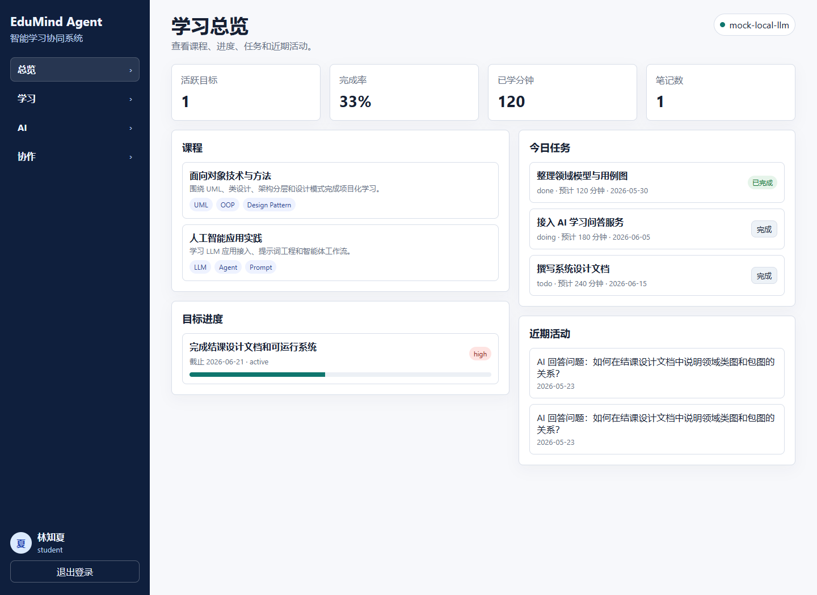
图 3 学习总览：聚合课程、目标进度、今日任务和 AI Provider 状态。
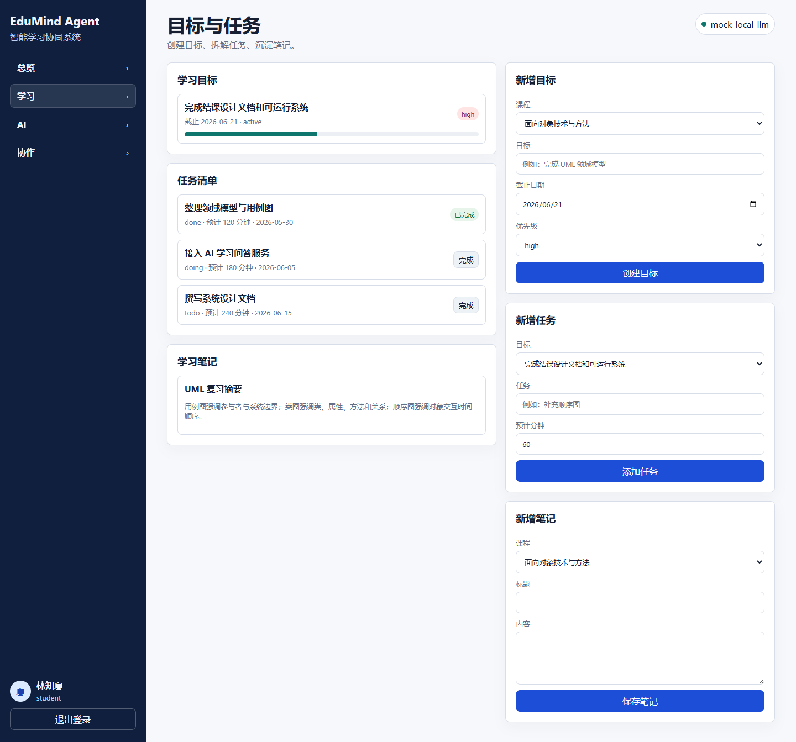
图 4 目标与任务：创建目标、拆解任务、保存学习笔记。
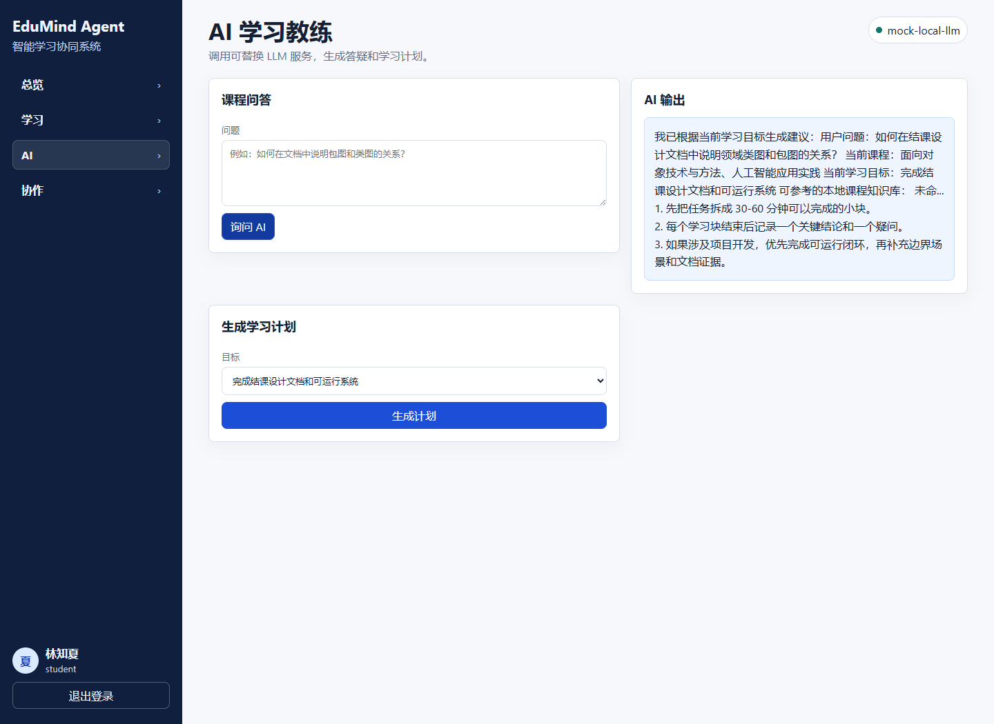
图 5 AI 学习教练：通过后端 AI 服务生成课程问答和学习计划。
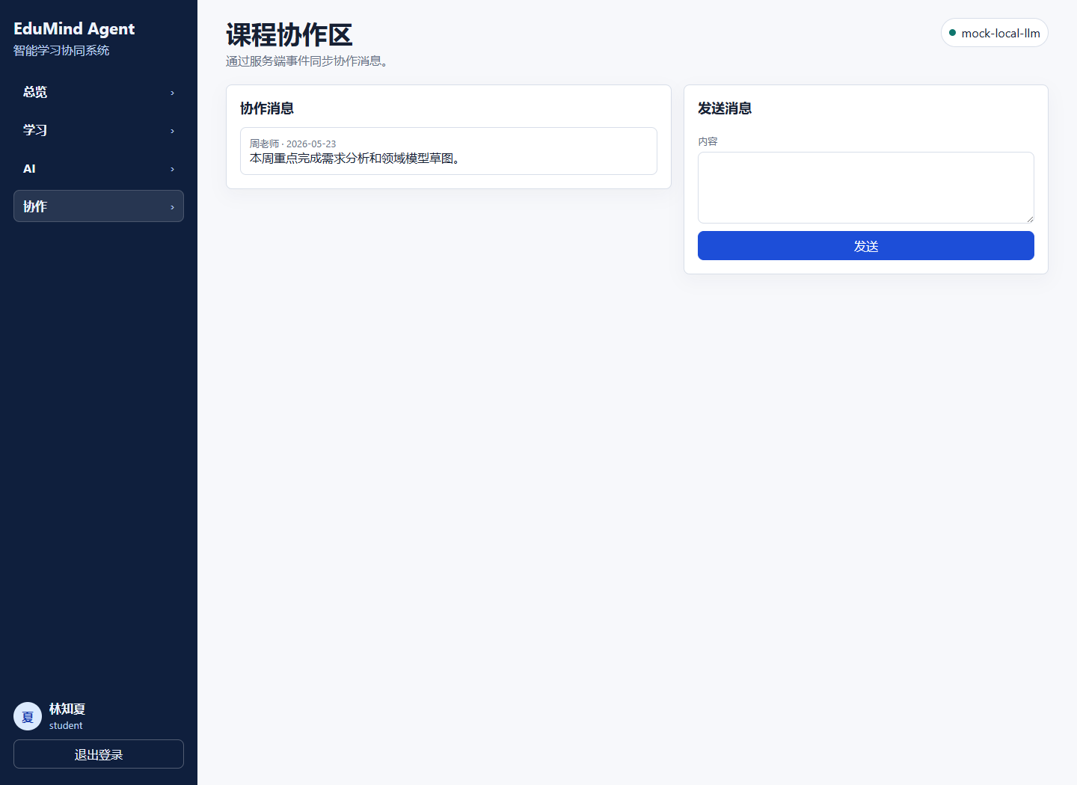
图 6 课程协作区：展示课程消息并通过服务端事件同步。

开发计划安排
日期 | 迭代目标 | 产出
2026-05-23 | 完成需求解读、项目题目确定、前后端最小闭环 | 项目目录、REST API、前端工作台、测试用例
2026-05-24 至 2026-05-30 | 完善领域模型、AI 知识库和文档图表 | 领域类图、包图、AI 资源目录、截图
2026-05-31 至 2026-06-08 | 补充异常处理、权限策略、协作同步和更多测试 | 接口测试、SSE 验证、边界用例
2026-06-09 至 2026-06-16 | 完成文档、部署说明和提交包整理 | DOCX 文档、README、代码量报告
2026-06-17 至 2026-06-21 | 最终演示、打包和乐学提交 | 压缩包、演示视频或截图证据

1.3 领域模型描述
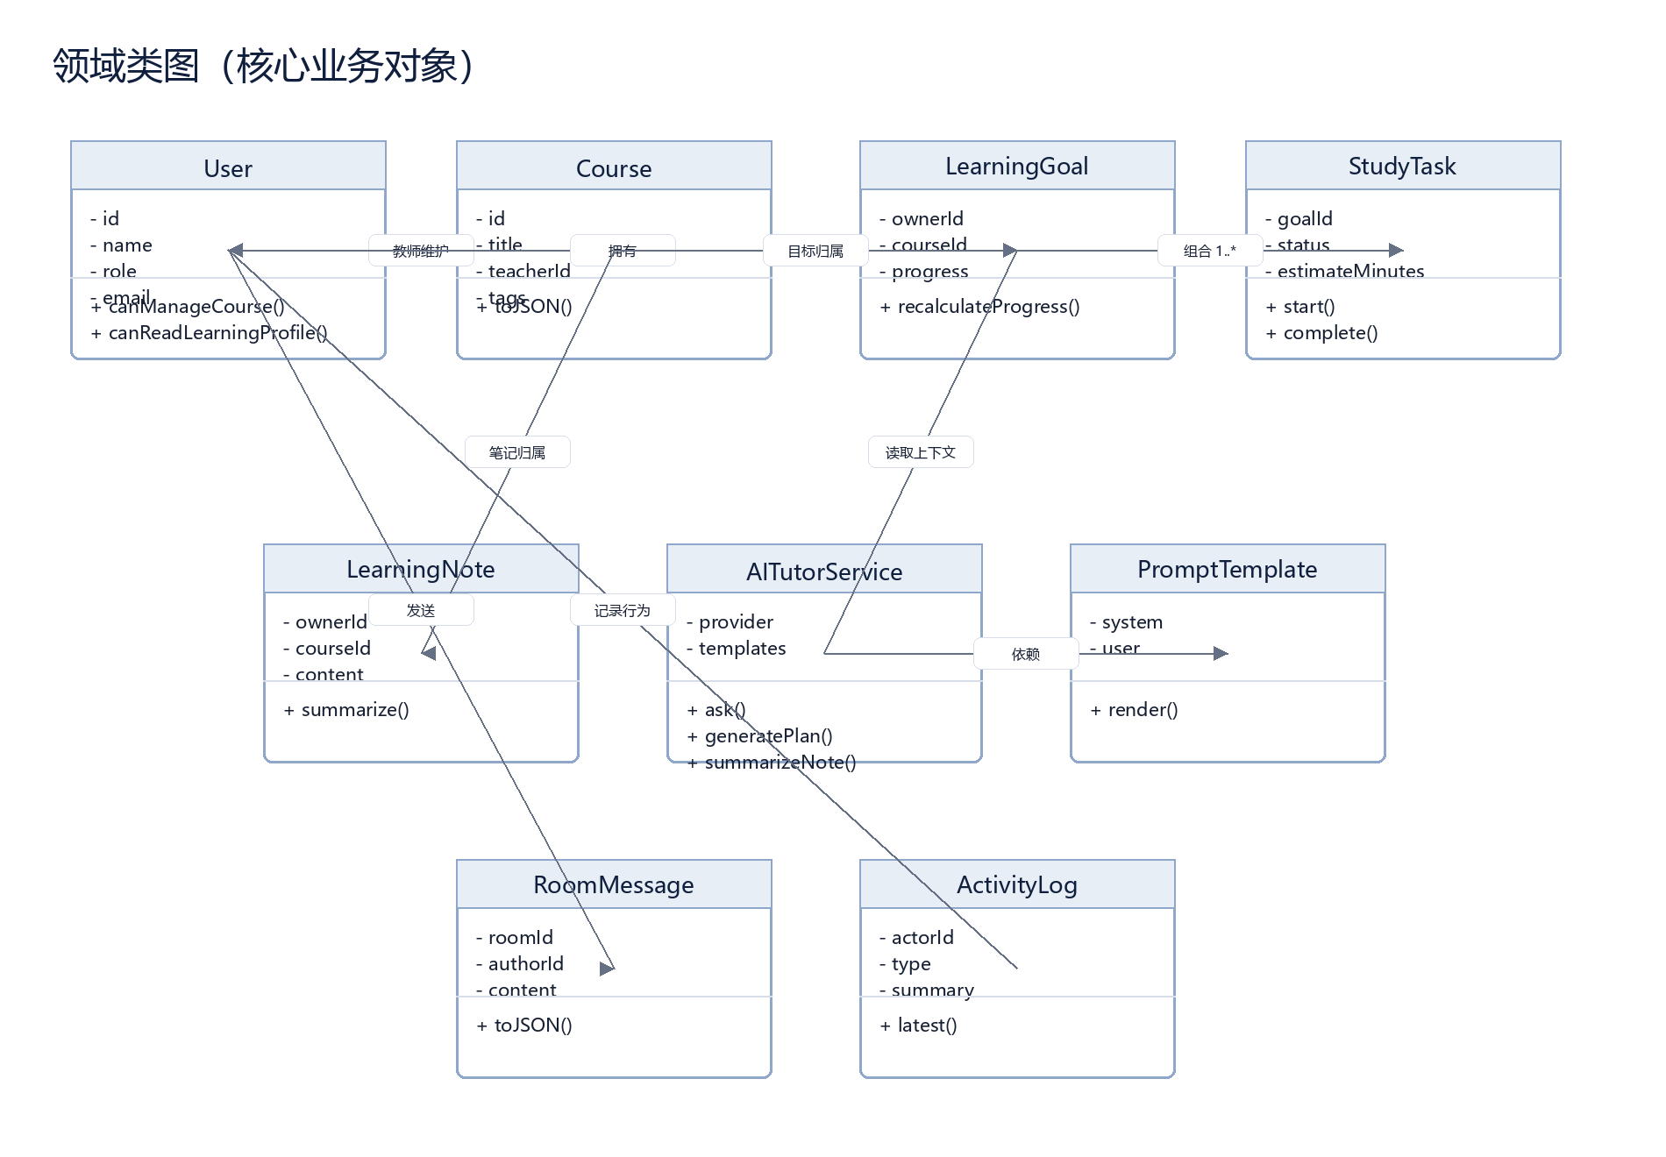
图 7 领域类图：User、Course、LearningGoal、StudyTask、LearningNote、AITutorService 等核心对象及关系。
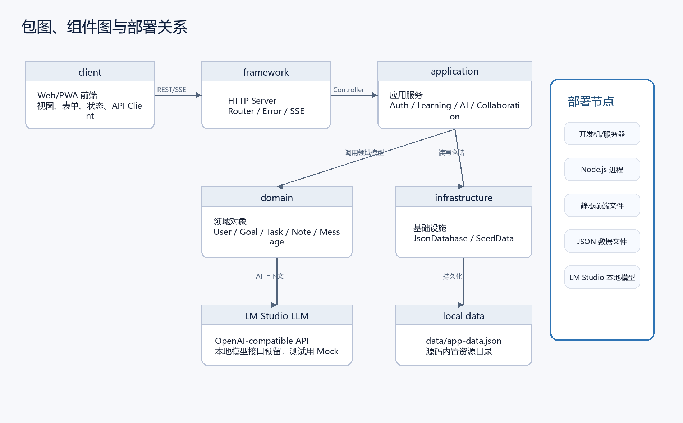
图 8 包图/组件图/部署关系：client、framework、application、domain、infrastructure 与外部 LLM 协作。
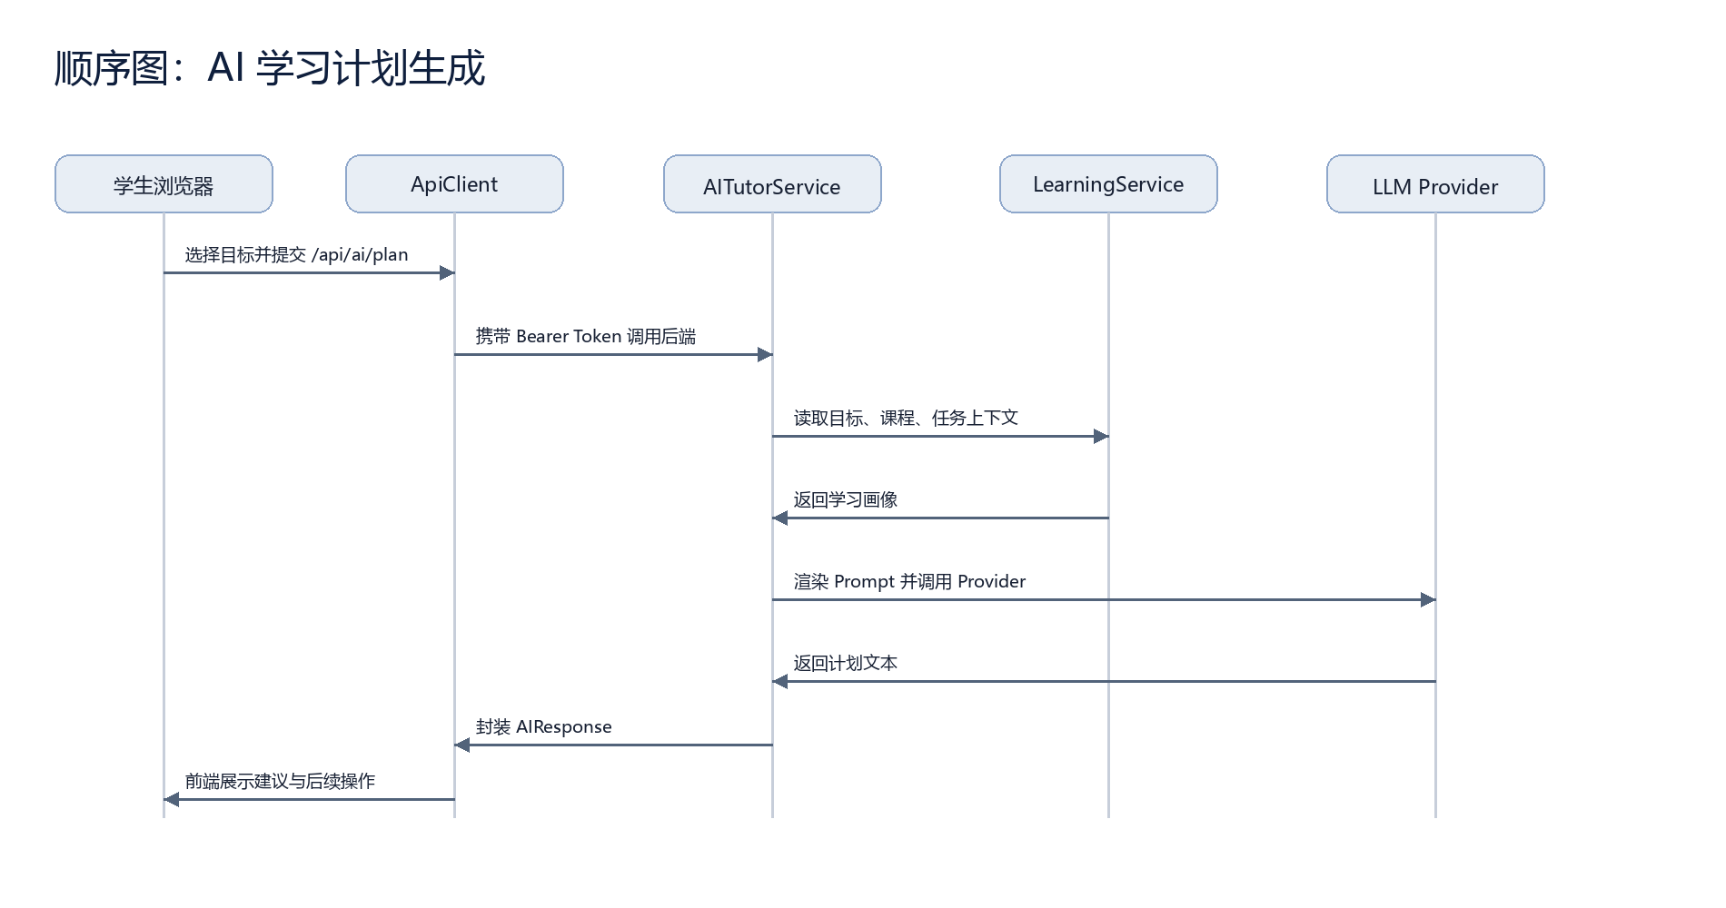
图 9 顺序图：AI 学习计划生成时前端、服务、领域上下文和 LLM Provider 的协作。
领域对象采用 Entity + Repository 的基本结构。User 负责角色与权限判断；LearningGoal 根据 StudyTask 自动计算 progress；AITutorService 通过 PromptTemplate 渲染提示词，并调用 MockLLMProvider、LMStudioProvider 或 OpenAICompatibleProvider；ActivityLog 记录重要业务行为，供总览页展示。

二、系统设计文档

2.1 技术选型
技术项 | 候选方案 | 选择 | 理由
后端语言 | Java / .NET / Node.js / PHP | Node.js | 课程提交环境轻量；内置 HTTP、Crypto、Test Runner 可支撑无依赖项目
前端 | Vue / React / Angular / 原生 Web | 原生 ES Modules | 不需要安装依赖，能直接服务静态文件并兼容移动端浏览器
数据存储 | MySQL / SQLite / MongoDB / JSON | JSON 文件 | 团队演示阶段便于打包与复现；后续可替换为 SQLite/MySQL
AI 接入 | 固定云服务 / LM Studio / OpenAI 兼容 / 本地 Mock | Provider 接口 | 默认接入 qwen3.5-9b-glm5.1-distill-v1；Mock 仅用于离线回退和单元测试
同步机制 | 轮询 / WebSocket / SSE | SSE | 服务端推送简单可靠，适合活动日志和协作消息同步

2.2 系统架构设计方案
系统采用前后端分离和领域分层结构。Server 端内部按 framework、application、domain、infrastructure 划分职责，虽然部署为一个 Node.js 进程，但每个 bounded context 都按照微服务边界设计，后续可以拆分为独立服务。
- 身份服务：负责登录、Token 签发、Token 校验和角色识别。
- 学习服务：负责课程、目标、任务、笔记的业务规则和进度计算。
- AI 服务：负责提示词模板、本地课程知识库检索、Mock/LM Studio/OpenAI-compatible Provider 切换。
- 协作服务：负责消息、活动日志和 SSE 事件广播。
- 基础设施服务：负责 JSON 持久化、种子数据和脚本化截图验证。

跨服务协作与事务边界
学习服务在创建任务、完成任务后会同步更新 LearningGoal 的 progress，并通过 ActivityService 记录日志，再由 DomainEventBus 发布事件给 SyncHub。当前存储为单文件 JSON，跨边界事务由同一应用服务顺序保存；若拆成真实微服务，可演化为事件驱动的 Saga 模式。

安全、并发、监控和部署
主题 | 方案
认证与鉴权 | JWT-lite HMAC Token；所有业务 API 通过 Authorization Bearer 校验；AI 服务调用必须登录。
数据完整性 | 应用服务集中校验必填字段、资源归属和状态流转；任务完成后统一回写目标进度。
高并发应对 | 团队项目以课程级并发为目标；可通过反向代理、进程集群、请求限流、缓存和数据库替换继续扩展。
监控与日志 | ActivityLog 记录领域事件；运行时可扩展为结构化日志、健康检查和告警。
部署方式 | Node.js 单进程部署静态前端和 API；LM Studio 在 172.25.160.1:1234 启动 OpenAI-compatible Server；自动部署可用 GitHub Actions 或服务器脚本。
版本演化 | Provider、Repository、Service 分离，后续可替换数据库、前端框架或 LLM 供应商。

2.3 技术关键点

关键点一：可替换 LLM Provider
AITutorService 不直接绑定某个云厂商，而是依赖 Provider 的 complete(messages) 能力。团队部署默认使用 LMStudioProvider 指向 http://172.25.160.1:1234/v1/chat/completions，并调用 qwen3.5-9b-glm5.1-distill-v1；MockLLMProvider 仅用于离线回退和单元测试。项目提供 npm run test:lmstudio 脚本用于提交前真实请求本地模型。

关键点二：领域对象驱动的任务进度计算
LearningGoal 暴露 recalculateProgress(tasks) 方法，StudyTask 暴露 start() 与 complete() 方法。应用服务只编排对象协作，进度算法留在领域对象内部，体现面向对象封装。

关键点三：SSE 多端协同
DomainEventBus 发布 goal.changed、task.changed、note.changed、message.created、activity.created 等事件；SyncHub 将事件转换为 text/event-stream。多个浏览器窗口登录后能共享和互通信息。

关键点四：无依赖可运行工程
项目不要求 npm install，后端使用 Node.js 内置 http、crypto、fs、test 等模块，前端使用浏览器原生能力。这样可以降低课程提交后的复现风险。

2.4 系统附加说明
项目 | 说明
开发环境 | Windows；Node.js 20+；浏览器 Chrome/Edge；LM Studio 本地模型服务 qwen3.5-9b-glm5.1-distill-v1。
运行方法 | 进入 EduMindAgent，执行 npm start，浏览器访问 http://127.0.0.1:4077。
测试方法 | 执行 npm test 验证核心流程；执行 npm run test:lmstudio 验证真实 LM Studio 模型调用。
代码规模 | scripts/linecount.mjs 统计源码 54566 行，超过团队项目 50000 行要求；Server、Client、测试、脚本和 AI 资源目录均计入。
安装/卸载 | 安装：解压项目并安装 Node.js；卸载：删除项目目录即可，数据位于 data/app-data.json。
可执行程序 | 本项目为 Web 系统，未额外打包桌面可执行程序；可选后续使用 pkg/electron 封装。

三、项目管理文档

3.1 项目组成员及分工
成员 | 角色 | 承担工作 | 贡献占比
顾昌宇 | 组长/架构与集成 | 需求拆解、领域模型、架构设计、Git 仓库管理、最终集成与提交包审核 | 36%
王宗翰 | 后端与 AI 服务 | REST API、鉴权、领域服务、LM Studio Provider 接入、本地课程知识库与 AI 测试 | 34%
张宇航 | 前端、测试与文档 | Web/PWA 工作台、响应式 UI、单元测试、截图验证、结课设计文档整理 | 30%

3.2 AI 应用情况报告
- 需求理解：使用 AI 辅助抽取结课设计文档中的交付要求、评分关注点和文档结构。
- 代码生成：使用 AI 生成 Node.js 后端、Web 前端、测试脚本和截图脚本，并人工通过运行测试与截图验证结果。
- AI 服务设计：系统自身内置 AITutorService、PromptTemplate、MockLLMProvider、LMStudioProvider 和 OpenAICompatibleProvider。团队部署时由 LM Studio 提供 qwen3.5-9b-glm5.1-distill-v1 模型服务，地址为 http://172.25.160.1:1234；提交前通过 npm run test:lmstudio 验证真实模型调用。
- 文档生成：使用 AI 协助组织需求文档、设计文档和项目管理文档；项目总结章节按课程要求留给学生自行补写。

3.3 实际开发记录
日期 | 开发活动 | 相关产出
2026-05-23 11:27 | 读取结课设计要求，确定智能学习协同系统主题 | 需求拆解、项目题目
2026-05-23 11:36 | 创建项目目录与后端基础框架 | framework、infrastructure、domain、application 目录
2026-05-23 11:45 | 实现领域对象、应用服务和 REST API | User、LearningGoal、StudyTask、AITutorService 等类
2026-05-23 12:05 | 实现浏览器前端工作台 | 登录、总览、学习、AI、协作页面
2026-05-23 12:20 | 补充测试与 AI 课程资源目录 | 3 个 Node.js 测试、AI 本地知识库初版
2026-05-23 12:30 | 按团队项目要求扩展源码规模并接入 LM Studio Provider 接口 | LMStudioProvider、2600 条本地课程资源、50000+ 行源码统计
2026-05-23 12:35 | 使用 Playwright 进行页面验证并生成截图 | dashboard、learning、ai、team 四张截图
2026-05-23 12:50 | 编写结课设计文档与 UML/架构图 | DOCX 文档、功能树、用例图、类图、包图、顺序图

Commit 记录建议：正式提交到 Git 仓库时，可按“初始化项目”“实现后端服务”“实现前端工作台”“接入 LM Studio Provider”“配置 qwen3.5-9b 本地模型”“扩展团队项目代码规模”“补充测试与文档”组织提交历史。

3.4 项目总结
课程要求说明“项目总结不要使用 AI 生成”。因此本节仅保留位置，建议学生在最终提交前根据真实开发体验手写 300-500 字反思，重点写遇到的问题、解决过程、协作体验和对面向对象方法的理解。

附录：运行与提交说明

提交包建议包含以下内容：
- EduMindAgent/ 项目源码目录。
- EduMindAgent/docs/EduMindAgent_结课设计文档.docx。
- 运行截图 PNG 文件，用于无法现场运行时的证据补充。
- README.md、package.json、测试脚本和代码量统计脚本。
乐学提交截止时间为 2026-06-21 23:59。建议在提交前重新执行 npm test、npm run linecount，并打开本地页面确认截图所示功能仍可运行。

